

АДМИНИСТРАЦИЯ ГОРОДА КРАСНОЯРСКА

РАСПОРЯЖЕНИЕ

06.11.2026 | № 7344-недв
​
Об установлении публичного сервитута
(ПАО «РОССЕТИ СИБИРЬ»)

На основании ходатайства ПАО «РОССЕТИ СИБИРЬ» от 09.10.2026 вх. № 23407-ги, в соответствии со статьей 23, главой V.7 Земельного кодекса Российской Федерации, Правилами утверждения инвестиционных программ субъектов электроэнергетики, утвержденными постановлением Правительства Российской Федерации от 01.12.2009 № 977, приказом Министерства энергетики Российской Федерации от 26.12.2025 № 28@ «Об утверждении инвестиционной программы ПАО «Россети Сибирь» на 2025–2029 годы и изменений, вносимых в инвестиционную программу ПАО «Россети Сибирь», утвержденную приказом Минэнерго России от 24.12.2024 № 46@», руководствуясь статьями 45, 58, 59 Устава города Красноярска, распоряжением Главы города Красноярска от 22.12.2006 № 270-р:
1. Установить публичный сервитут:
1) в отношении части земельного участка площадью 2 156 кв. м, входящей в границы земельного участка с кадастровым номером 24:11:0340102:6139, расположенного по адресу: Российская Федерация, Красноярский край, г. о. город Красноярск, д. Минино, тер. Березовая роща, з/у 1д;
2) в отношении земель, государственная собственность на которые не разграничена, площадью 4 171 кв. м, расположенных в границах кадастрового квартала 24:11:0340102 по адресу: Красноярский край, городской округ город Красноярск, город Красноярск, Октябрьский район,
в целях строительства и эксплуатации ПАО «РОССЕТИ СИБИРЬ» (ОГРН 1052460054327, ИНН 2460069527) объектов электросетевого хозяйства, необходимых для технологического присоединения к сетям инженерно-технического обеспечения.
2. Публичный сервитут устанавливается на 49 лет.
3. Утвердить границы публичного сервитута согласно приложению 1.
4. Порядок установления зон с особыми условиями использования территорий и содержание ограничений прав на часть земельного участка и земли, государственная собственность на которые не разграничена, указанные в пункте 1 настоящего распоряжения (далее – Участок), в границах охранной зоны сетей электроснабжения определить в соответствии с постановлением Правительства Российской Федерации от 24.02.2009 № 160 «О порядке установления охранных зон объектов электросетевого хозяйства и особых условий использования земельных участков, расположенных в границах таких зон».
5. Размещение и эксплуатацию сооружения осуществлять:
с учетом расположения, глубины залегания и охранных зон инженерных сетей;
в границах третьего пояса зоны санитарной охраны подземного водозабора филиала «Красноярская ТЭЦ-3» «АО Енисейская ТГК» (ТГК-13), расположенного на острове Осиновском реки Енисей в 2–2,5 км от площадки ТЭЦ-3 в г. Красноярске, в соответствии с приказом министерства природных ресурсов и лесного комплекса Красноярского края от 14.10.2025 № 86-2379-од;
в границах приаэродромной территории аэродрома гражданской авиации Красноярск (Емельяново) (третья, четвертая, пятая, шестая, седьмая подзоны) в соответствии со статьей 47 Воздушного кодекса Российской Федерации, приказом Федерального агентства воздушного транспорта от 02.09.2022 № 629-п «Об установлении приаэродромной территории аэродрома гражданской авиации Красноярск (Емельяново)»;
в границах приаэродромной территории аэропорта Черемшанка (третья, четвертая, шестая подзоны) в соответствии со статьей 47 Воздушного кодекса Российской Федерации, приказом Росавиации от 16.10.2023 № 898-П «Об установлении приаэродромной территории аэродрома гражданской авиации Черемшанка».
6. Порядок расчета и внесения платы за публичный сервитут представлен в приложении 2.
7. Срок, в течение которого использование Участка и (или) расположенных на нем объектов недвижимого имущества в соответствии с их разрешенным использованием будет невозможно или существенно затруднено в связи с осуществлением сервитута, – три месяца.
8. ПАО «РОССЕТИ СИБИРЬ»:
заключить соглашение об осуществлении публичного сервитута с собственниками земельного участка с кадастровым номером 24:11:0340102:6139;
при проведении земляных работ открыть ордер в МКУ города Красноярска «УДИБ» (ИНН 2466215012) в соответствии с Порядком выдачи разрешения (ордера) на проведение работ, связанных с нарушением благоустройства, утвержденным постановлением администрации города Красноярска от 09.01.2014 № 4;
обеспечить приведение Участка в состояние, пригодное для его использования в соответствии с разрешенным использованием, не позднее трех месяцев после завершения строительства сооружения, для размещения которого устанавливается публичный сервитут.
9. Отделу землепользования департамента муниципального имущества и земельных отношений администрации города Красноярска в течение пяти рабочих дней с даты принятия настоящего распоряжения обеспечить осуществление действий, предусмотренных пунктом 7 статьи 39.43 Земельного кодекса Российской Федерации.
10. Отделу организационной работы департамента муниципального имущества и земельных отношений администрации города Красноярска выдать заинтересованным лицам копии настоящего распоряжения.
11. Настоящее распоряжение разместить в сетевом издании «Официальный интернет-портал правовой информации города Красноярска» (PRAVO-ADMKRSK.RU) и на официальном сайте администрации города Красноярска.

Заместитель Главы города –
руководитель департамента
муниципального имущества
и земельных отношений Е.С. Горшкова

Приложение 1
к распоряжению
администрации
города Красноярска
от ____________ № _________

СВЕДЕНИЯ
о границах публичного сервитута

Местоположение границ  публичного сервитута | Красноярский край, городской округ город Красноярск, город Красноярск, Октябрьский район
Система координат | МСК-167, зона 4
Метод определения координат | аналитический метод
Площадь земельного участка | 6 327 кв. м
Средняя квадратическая погрешность положения характерной точки (Mt), м | 0,1
Обозначение характерных  точек границ | Координаты, м
Обозначение характерных  точек границ | Х | Y

1 | 2 | 3
1 | 644744.21 | 86977.07
2 | 644745.00 | 86974.53
3 | 644746.54 | 86974.97
4 | 644754.16 | 86949.06
5 | 644761.78 | 86923.15
6 | 644769.40 | 86897.24
7 | 644777.02 | 86871.33
8 | 644784.64 | 86845.42
9 | 644785.16 | 86843.69
10 | 644787.45 | 86844.36
11 | 644748.04 | 86978.21
12 | 644775.73 | 86986.67
13 | 644776.58 | 86983.78
14 | 644784.09 | 86985.96
15 | 644790.03 | 86987.69
16 | 644789.01 | 86991.16
17 | 644817.78 | 86999.70
18 | 644809.16 | 87028.44
19 | 644801.12 | 87055.27
20 | 644793.60 | 87080.16
21 | 644785.46 | 87106.94
22 | 644777.42 | 87134.79
23 | 644775.07 | 87134.10
24 | 644775.68 | 87131.97
25 | 644783.26 | 87105.91
26 | 644790.96 | 87079.66
27 | 644798.67 | 87053.38
28 | 644806.34 | 87027.21
29 | 644814.04 | 87000.96
30 | 644782.37 | 86991.83
31 | 644750.68 | 86982.54
32 | 644750.22 | 86984.10
33 | 644744.39 | 86982.32
34 | 644744.82 | 86980.84
35 | 644712.83 | 86971.51
36 | 644705.21 | 86997.42
37 | 644697.59 | 87023.33
38 | 644689.97 | 87049.24
39 | 644682.33 | 87075.21
40 | 644674.45 | 87102.02
41 | 644662.30 | 87143.59
42 | 644654.96 | 87168.72
43 | 644648.76 | 87189.65
44 | 644641.90 | 87212.85
45 | 644631.99 | 87246.75
46 | 644620.36 | 87286.24
47 | 644609.65 | 87322.68
48 | 644612.05 | 87322.35
49 | 644611.87 | 87323.65
50 | 644602.24 | 87327.34
51 | 644548.74 | 87344.21
52 | 644489.23 | 87361.71
53 | 644391.98 | 87394.37
54 | 644376.72 | 87335.10
55 | 644385.79 | 87275.05
56 | 644479.31 | 87000.36
57 | 644535.76 | 86811.12
58 | 644539.16 | 86803.29
59 | 644542.96 | 86804.43
60 | 644484.08 | 87001.88
61 | 644390.67 | 87276.24
62 | 644381.81 | 87334.84
63 | 644384.25 | 87341.92
64 | 644392.62 | 87377.34
65 | 644394.69 | 87386.13
66 | 644394.99 | 87386.04
67 | 644395.48 | 87387.92
68 | 644486.87 | 87356.78
69 | 644603.13 | 87323.60
70 | 644603.78 | 87321.40
71 | 644607.54 | 87319.96
72 | 644639.29 | 87211.76
73 | 644646.34 | 87187.77
74 | 644659.84 | 87141.71
75 | 644671.68 | 87101.41
76 | 644679.67 | 87074.57
77 | 644687.36 | 87048.70
78 | 644694.75 | 87022.74
79 | 644702.33 | 86996.81
80 | 644711.00 | 86967.59
1 | 644744.21 | 86977.07
Система координат: МСК 167

Схема расположения границ публичного сервитута
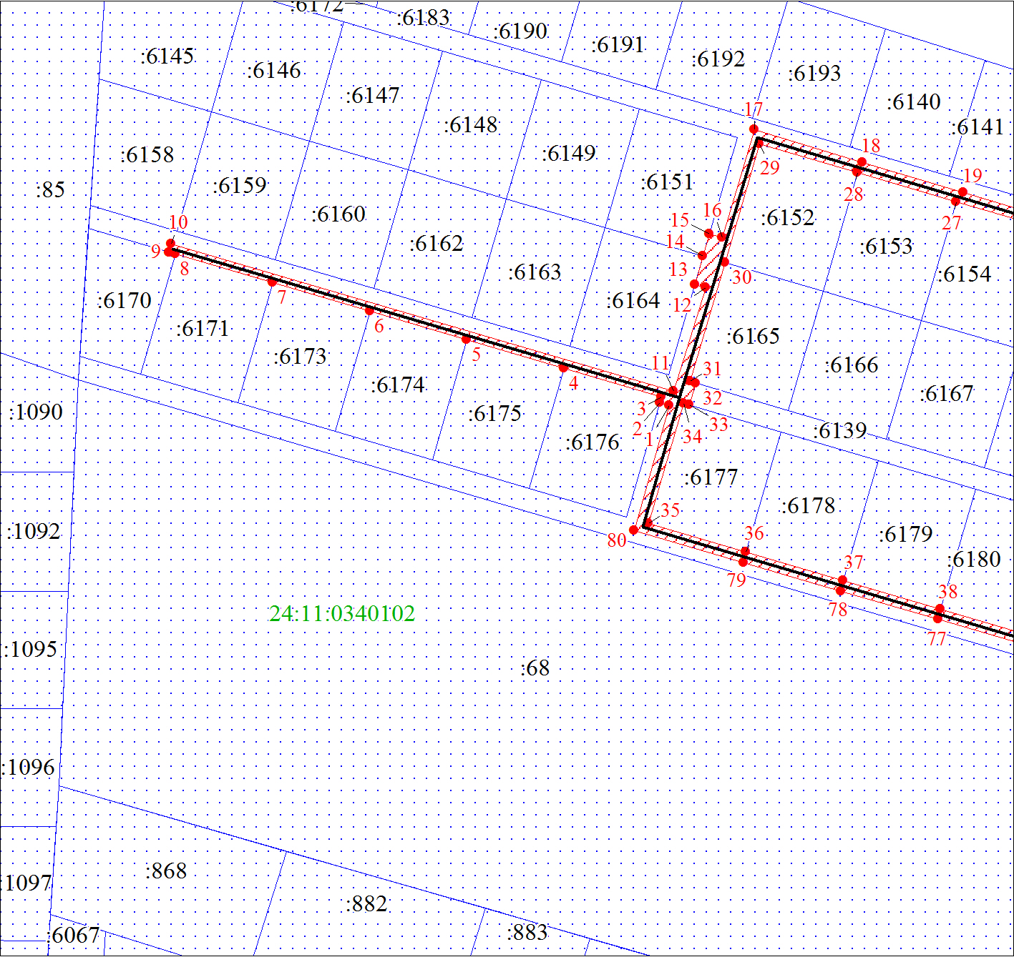
Масштаб 1:5000
Условные обозначения:

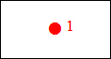 | – характерная точка границы публичного сервитута;
 | – границы публичного сервитута;
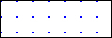 | – земельный участок, сведения о котором содержатся в ЕГРН;
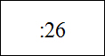 | – кадастровый номер земельного участка, сведения о котором содержатся в ЕГРН;
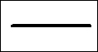 | – инженерное сооружение, в целях эксплуатации которого установлен публичный сервитут;
24:11:0340102 | – обозначение кадастрового квартала.

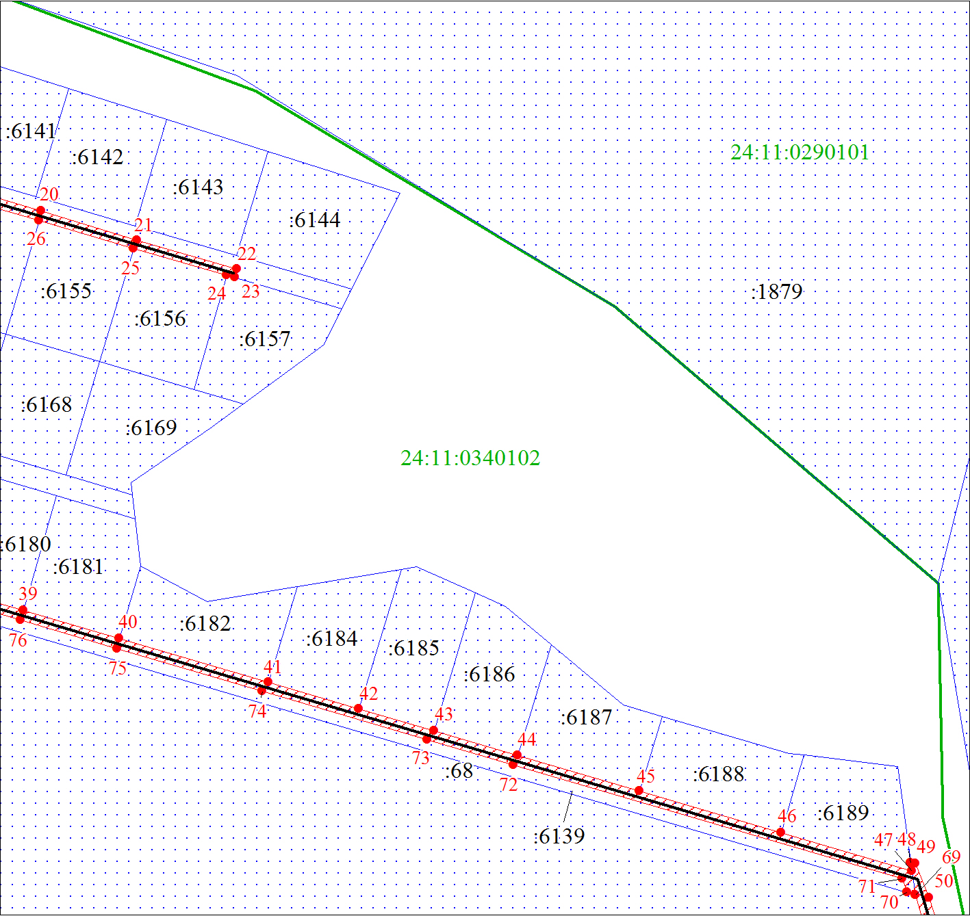Масштаб 1:5000
Условные обозначения:

 | – характерная точка границы публичного сервитута;
 | – границы публичного сервитута;
 | – земельный участок, сведения о котором содержатся в ЕГРН;
 | – кадастровый номер земельного участка, сведения о котором содержатся в ЕГРН;
 | – инженерное сооружение, в целях эксплуатации которого установлен публичный сервитут;
24:11:0340102 | – обозначение кадастрового квартала.

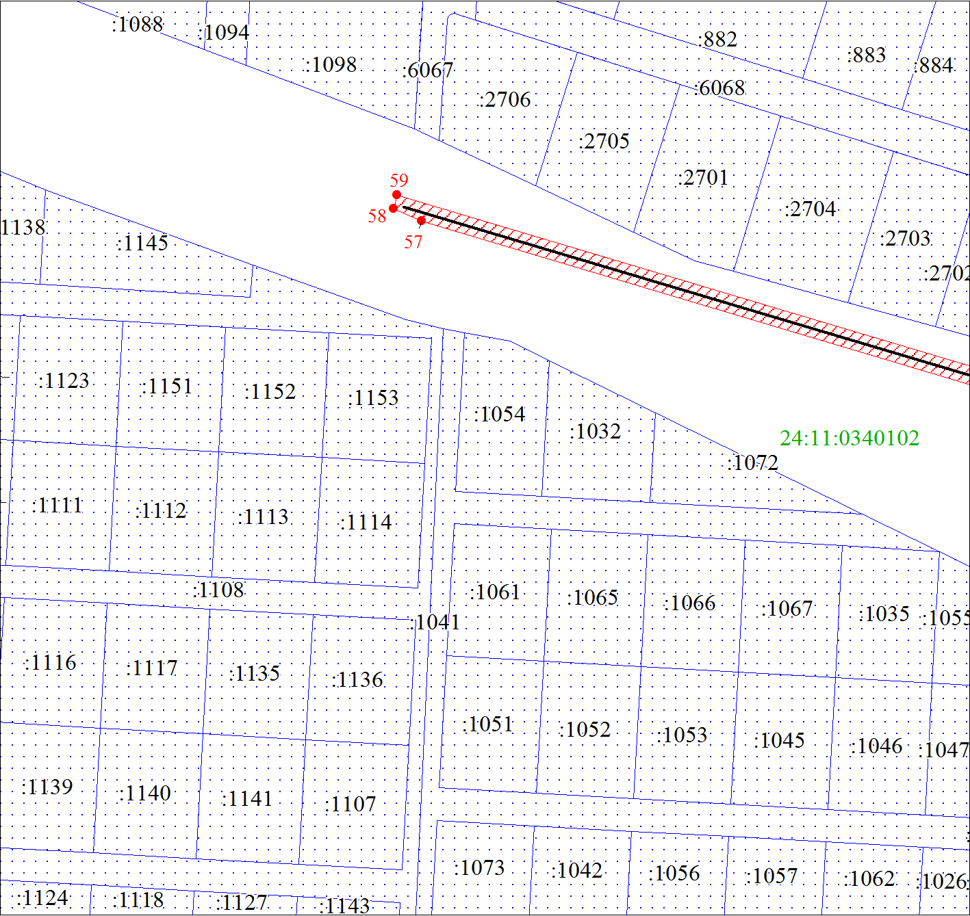Масштаб 1:5000
Условные обозначения:

 | – характерная точка границы публичного сервитута;
 | – границы публичного сервитута;
 | – земельный участок, сведения о котором содержатся в ЕГРН;
 | – кадастровый номер земельного участка, сведения о котором содержатся в ЕГРН;
 | – инженерное сооружение, в целях эксплуатации которого установлен публичный сервитут;
24:11:0340102 | – обозначение кадастрового квартала.

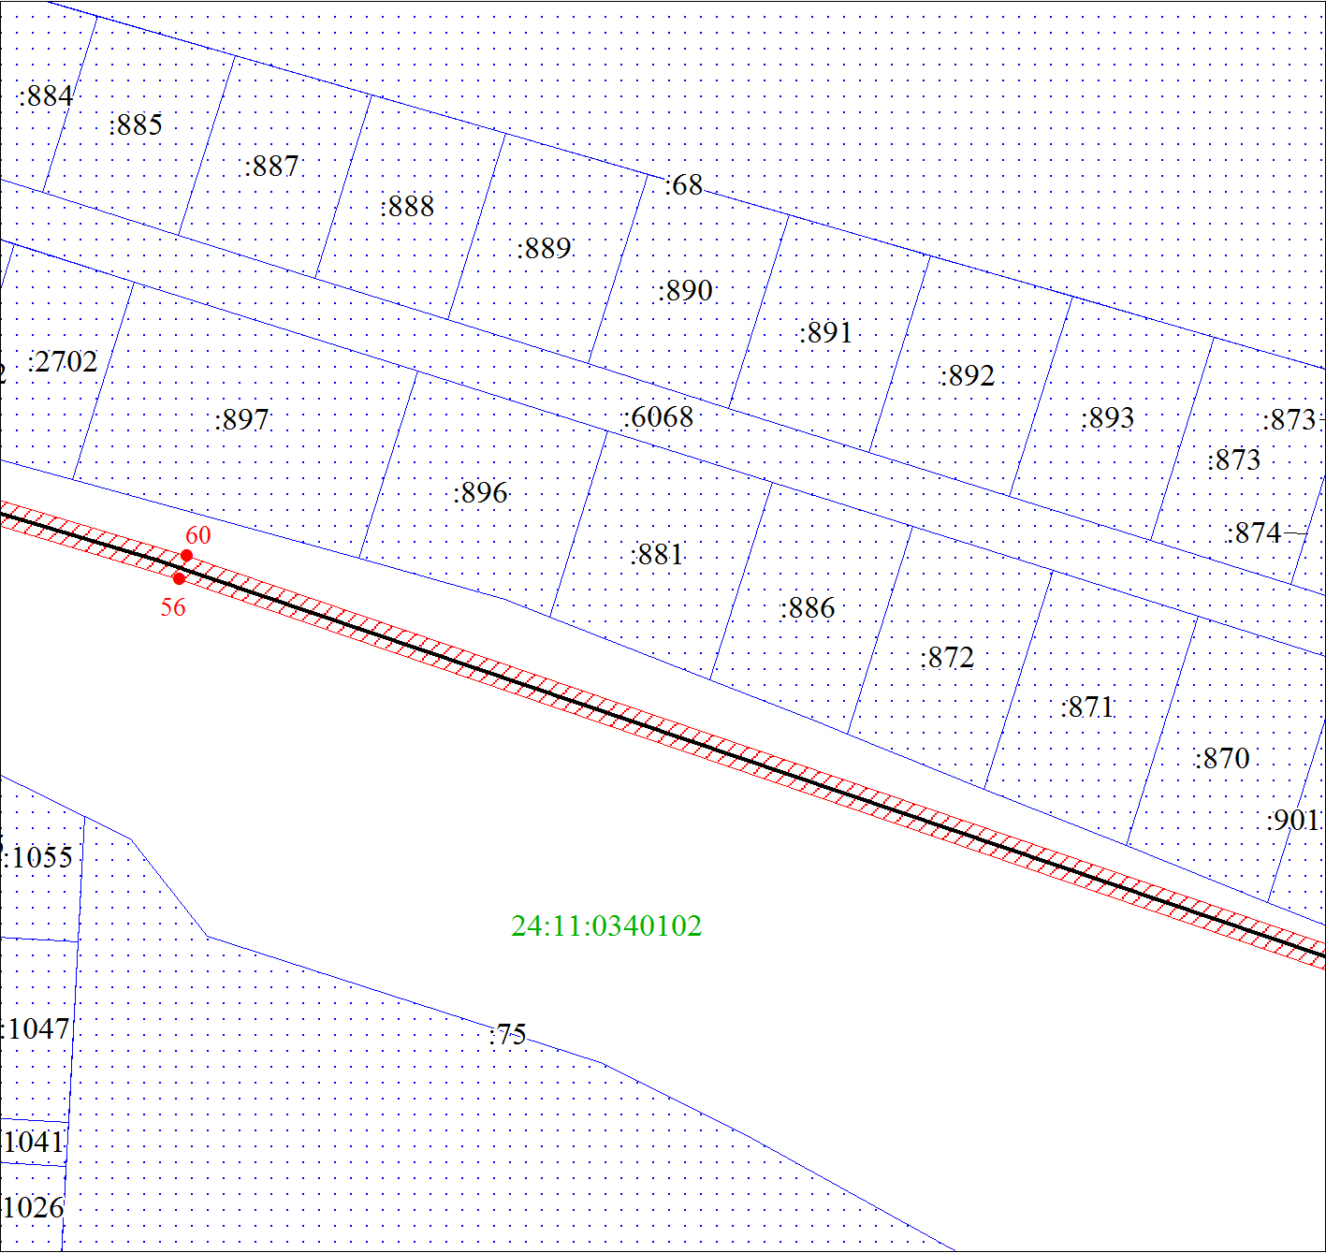Масштаб 1:5000
Условные обозначения:

 | – характерная точка границы публичного сервитута;
 | – границы публичного сервитута;
 | – земельный участок, сведения о котором содержатся в ЕГРН;
 | – кадастровый номер земельного участка, сведения о котором содержатся в ЕГРН;
 | – инженерное сооружение, в целях эксплуатации которого установлен публичный сервитут;
24:11:0340102 | – обозначение кадастрового квартала.
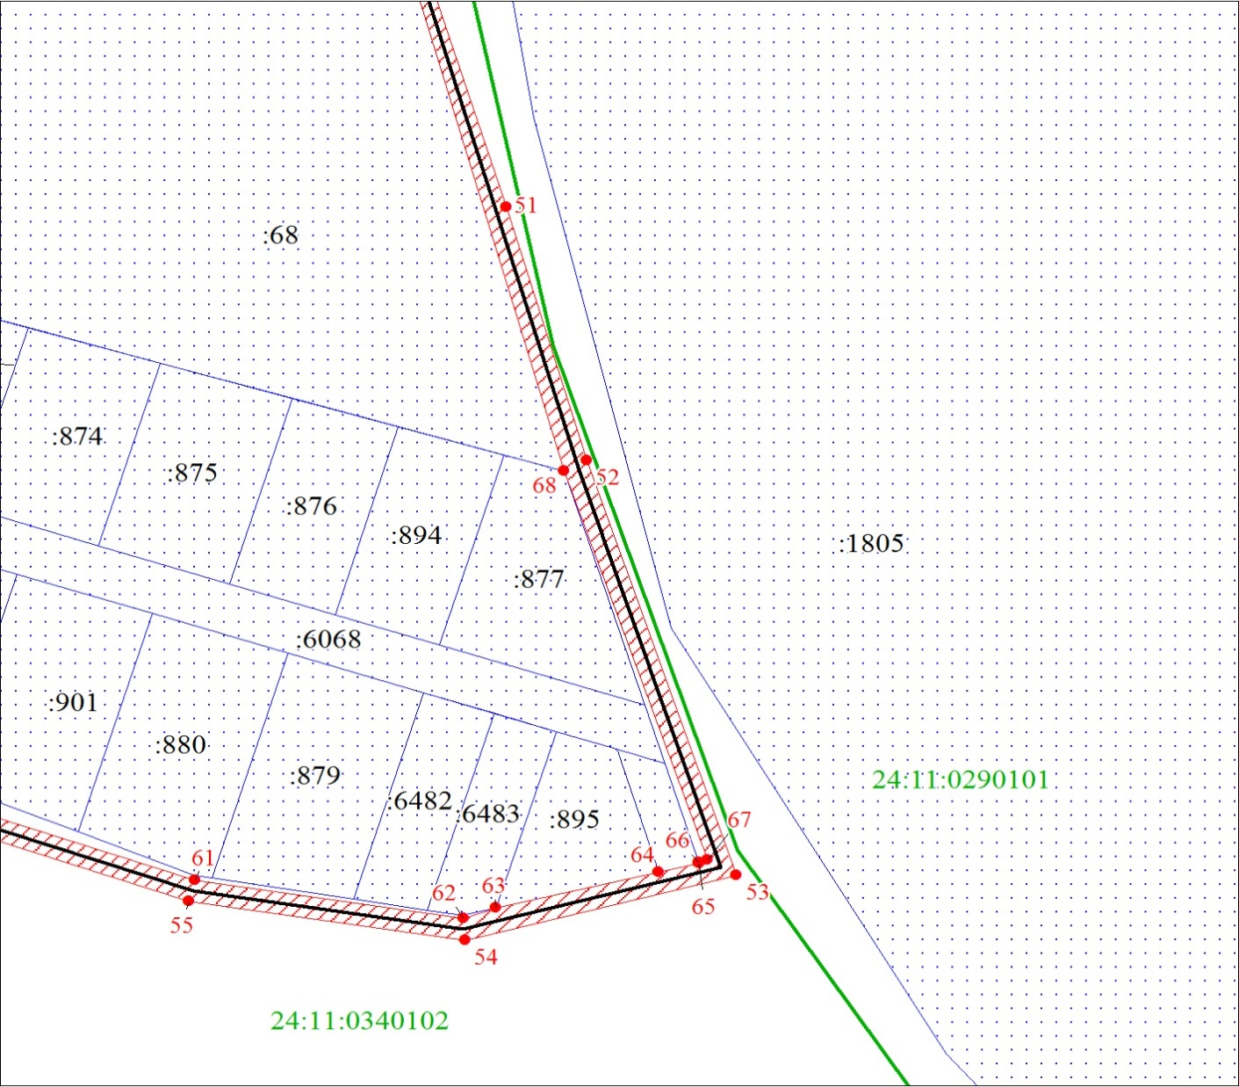
Масштаб 1:5000
Условные обозначения:

 | – характерная точка границы публичного сервитута;
 | – границы публичного сервитута;
 | – земельный участок, сведения о котором содержатся в ЕГРН;
 | – кадастровый номер земельного участка, сведения о котором содержатся в ЕГРН;
 | – инженерное сооружение, в целях эксплуатации которого установлен публичный сервитут;
24:11:0340102 | – обозначение кадастрового квартала.

Приложение 2
к распоряжению
администрации
города Красноярска
от ____________ № _________

ПОРЯДОК
расчета и внесения платы за публичный сервитут

1. Расчет платы за публичный сервитут в отношении земель, государственная собственность на которые не разграничена, исчисляется по формуле:

Р_{п} = (П x ПЛ_{серв}) x К,

где:
Р_{п} – размер платы за публичный сервитут, рублей в год;
П – средний уровень кадастровой стоимости по сегментам объектов недвижимости, рублей;
К – коэффициент платы за публичный сервитут. В отношении земельного участка, находящегося в государственной или муниципальной собственности и не обремененного правами третьих лиц, коэффициент платы равен 0,01% кадастровой стоимости земельного участка за каждый год его использования, при этом плата за публичный сервитут, установленный на три года и более, не может быть менее чем 0,1% кадастровой стоимости земельного участка, обремененного сервитутом, за весь срок сервитута;
ПЛ_{серв} – площадь части земельного участка (публичного сервитута), кв. м.
Размер платы за публичный сервитут представлен в таблице.
Таблица. Размер платы за публичный сервитут в отношении земель, государственная собственность на которые не разграничена.

Номер кадастрового квартала  земель | Средний уровень кадастровой стоимости  по сегментам объектов недвижимости, руб. (П) | Площадь  земель,  государственная собственность на которые  не разграничена,  кв. м | Коэффициент платы  за публичный  сервитут,  % (К) | Размер  платы  за публичный сервитут  в год,  руб. (Р_{П}) | Размер  платы  за публич-ный серви-тут за весь период,  руб. (РП)
24:11:0340102 | 998,41 | 4 171 | 0,01 | 417,00 | 20 433,00

Банковские реквизиты для оплаты:
УФК по Красноярскому краю (департамент муниципального имущества и земельных отношений администрации города Красноярска);
ИНН 2466010657/КПП 246601001, ОКТМО 04701000;
расчетный счет № 03100643000000011900;
банк получателя: Отделение Красноярск Банка России//УФК по Красноярскому краю, г. Красноярск, лицевой счет № 04193005680;
БИК 010407105, к/с № 40102810245370000011;
основной платеж – КБК 905 111 05410 04 0000 120;
пеня – КБК 905 1 16 07090 04 0000 140.
2. Плата за публичный сервитут вносится обладателем публичного сервитута единовременным платежом не позднее шести месяцев со дня принятия решения об установлении публичного сервитута.

